湖南省望城县金海双语实验学校九年级化学上学期竞赛试题
可能用到的相对原子质量：
H－1、C－12、N－14、O－16、Na－23、Mg－24、Al－27、S－32、Cl－35.5、K－39、Mn－55、Fe－56、Cu－64、Zn－65、Ag－108、Sn－119、Ba－137
一、选择题
1．单质M与氧气反应可生成两种氧化物，而且其中一种是酸性氧化物。M是( )。
(A)S (B)C (C)Fe (D)Na
2．镁带在氧气中燃烧是化学变化，判断的主要根据是( )，其理由是( )。
主要根据：(1)放出大量的热(2)看到耀眼的白光(3)有白色固体生成(4)镁带消失
理由：(A)镁和氧生成氧化镁 (B)镁是一种活泼的金属
(C)发生化学变化时要放热 (D)氧气被氧化
3．下列叙述正确的是( )。
(A)Na和Na＋都是钠元素，它们的化学性质相同
(B)pH值的大小可表示溶液的酸碱性强弱，它的数值不会等于零
(C)结晶水合物是纯净物
(D)5克胆矾溶于4 5克水中可制得质量分数为1 O％的硫酸铜溶液
4．下列化学方程式正确的是(。 )。
(A)2Fe＋6HCl==2FeCl3＋3H₂↑ (B)Fe＋H₂SO₄(稀)==FeSO₄＋H₂↑
(C)2Al＋3H₂SO₄==Al₂(SO₄)₃＋3H₂↑ (D)Cu(OH)₂＋Na₂SO₄==CuSO₄＋2NaOH
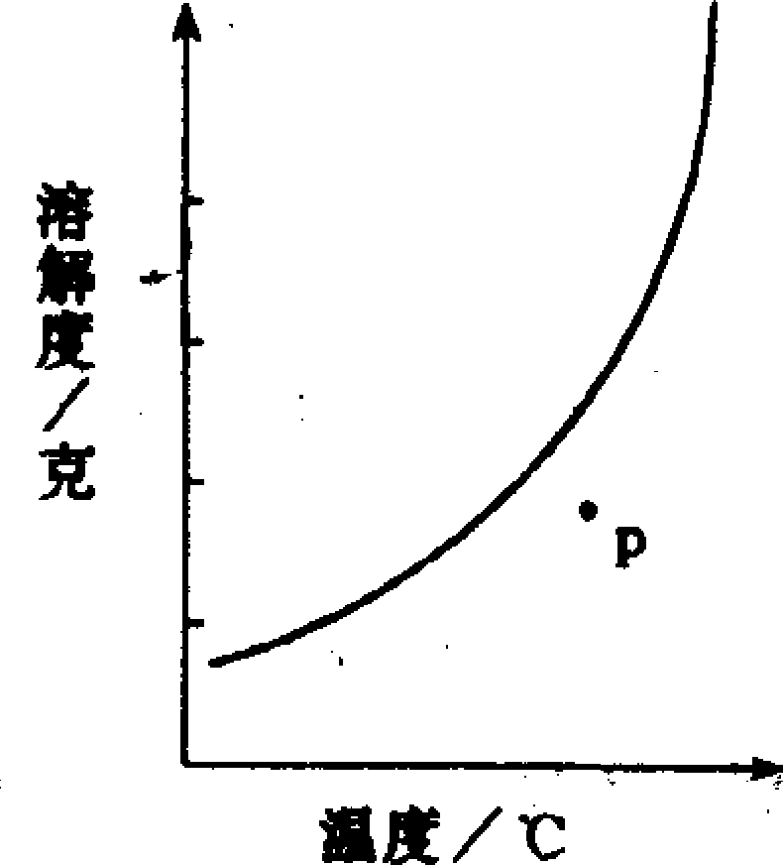
5．下列各组中，核外电子总数相等的一组是( )。
(A)CO和NO (B)H₂O和HCl
(C)SO₂和H₂S (D)NH₃和CH₄
6．如图是物质M的溶解度曲线图，P点表示( )。
(A)饱和溶液 (B)不饱和溶液
(C)M未完全溶解 (D)无法配制
7．有甲、乙两组物质，其中甲组的( )能跟乙组的所有物质发生反应；乙组的( )能跟甲组的所有物质发生反应。
(A) (B) (C) (D)
甲组 CuSO₄ FeCl₂ HNO₃ CO₂
乙组 Fe Na₂CO₃ Fe(OH)₃ KOH
8．某学生用托盘天平称量5．1克物质(1克以下使用游码)，称后发现误将砝码和被称量物质的位置放颠倒了。该物质的质量应是( )。
(A)4．9克 (B)5．O克 (C)5．1克 (D)5．3克
9．在托盘天平两盘上各放一只烧杯，两烧杯中盛有等质量分数的过量盐酸，天平两边保持平衡。此时向左边烧杯中加入11．2克 CaO，若要使天平两边再次保持平衡，需向右边烧杯中加 CaCO₃的质量是( )。
(A)1 1．2克(B)1 7．6克 (C)20克 (D)2 2．4克
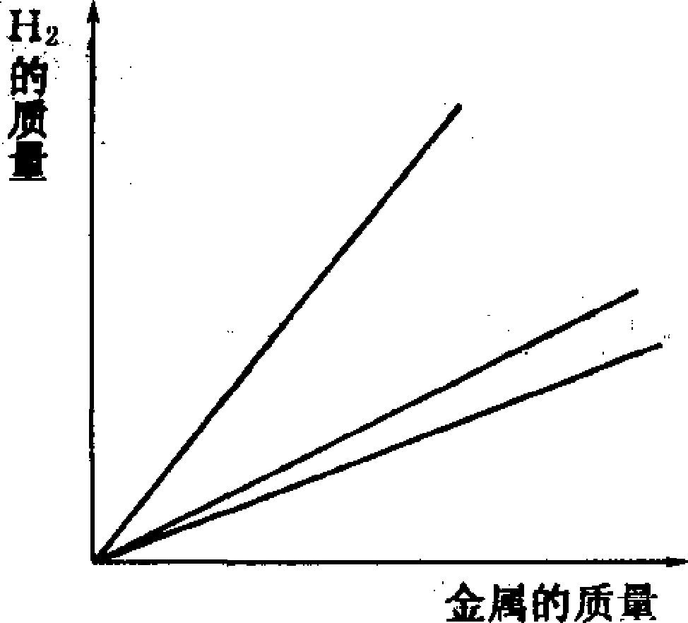
1 0．某含氧酸的化学式为HnXO_{2n－1}。该含氧酸受热分解生成的氧化物的化学式可能是( )。
(A)XO (B)XO₂ (C)X₂O₃ (D)XO₃
11．用铁、锌、铝分别与足量的盐酸反应制取氢气，如图所示是产生氢气与所用金属质量的关系。如果a代表铁、b代表锌、c代表铝，这三条图线从上到下的顺序是( )。
(A)a、b、c(B)b、c、a(C)c、a、b(D)c、b、a
l 2．使27克CuCl₂样品在溶液中与足量的AgNO₃溶液反应，得到5 8克AgCl。则样品中可能混有的盐是( )。
(A)NaCl (B)KCl ( C)BaCl (D)Cu(NO)
二、填空题
1 3．氧气是在1 8世纪70年代由瑞典化学家 和英国化学家 分别通过加热硝酸钾和加热氧化汞的方法制得的。由于当时受 学说的错误影响，未能正确地认识氧气，后来法国化学家 做了研究空气成分的实验后才对氧气有了正确的认识。．
1 4．电工使用的“试电笔”内充有一种气体，此气体的名称是 ，在通电时发出一种 色光。
l 5．家庭使用的液化气是碳氢化合物，化学式可写为CxHy在空气中完全燃烧生成 ，化学方程式为 。
1 6．按图装置做实验时，可看到的现象是：B瓶中的试液变红色；F瓶的溶液变浑浊；E管的粉末变红色；G处放出的气体可燃烧。
据此，请写出A、B、C、D、E、F、G各处发生反应的化学方程式。
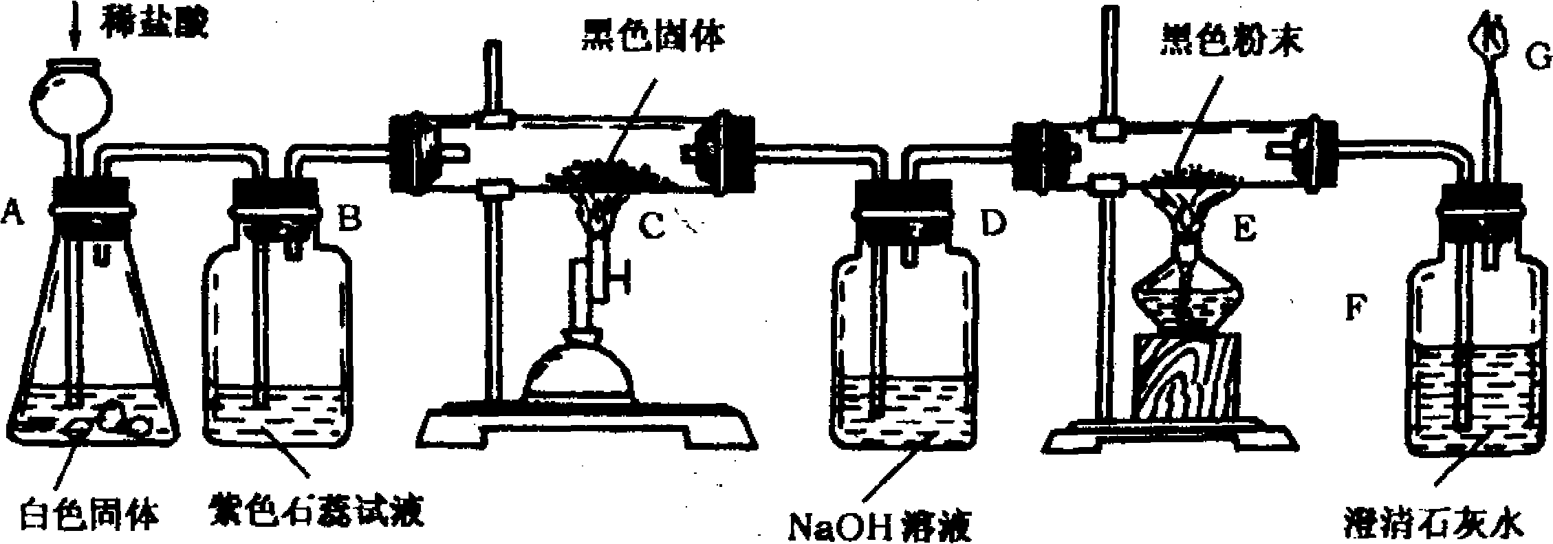
A处 B处 C处 D处 E处 F处 G处
1 7．有A、B、C、D四种物质。A是无色无气味的气体。B在A中燃烧很旺盛，生成无色有刺激性气味的气体C，D是一种无色可溶的气体。将燃烧的B放入C或D中均可熄灭。C能造成大气污染。A、 B、C、D各是什么物质?从①～⑨中选择答案，将序号填入空格中。
①空气 ②氮气 ⑨硫黄 ①木炭 ⑤氧气 ⑥二氧化碳 ⑦红磷⑧铁丝⑨二氧化硫．
A是 B是 C是 D是
1 8．氯化铵受热分解，生成氨和氯化氢。舞台上的幕布与布景是用经过氯化铵浓溶液浸过的布制成的。可以防火，其原因是 。
1 9．燃烧含硫的煤和放爆竹都会产生污染空气的SO₂。据报道，1 98 6年春节3天内，某市燃烧了20亿只爆竹。若平均每只爆竹释放0．05克SO₂，20亿只爆竹释放的SO₂相当于燃烧了含硫1％(质量分数)的煤 吨。
2 O．将铜粉放入稀硫酸中并通入空气，溶液的颜色变成蓝色。这一反应的化学方程式是 。
21．在下面(A)、(B)两列元素中，调整顺序并排入一些元素后，可成为有规律的系列。
(A)Be、O、Li、N、C、Ne (B)Zn、Al、Pb、Fe、Na、K供选的元素：Ca、B、Sn、Mg、F、Si、P。排成后的系列顺序：(A) ，(B) 。
三、简答题
22．下面两问要求各用两步反应完成。试写出有关的化程式。
(1)由碳酸钙制取硫酸钙。(2)由硫酸铜制取硝酸铜。
2 3．用蒸馏法淡化海水，必须对海水进行预处理。预处理的主要目的是除去海水中的细菌、CO₂、O₂、泥砂、悬浮物和可溶性碳酸盐及碳酸氢盐等。试说明图中A～E各步骤的作用。
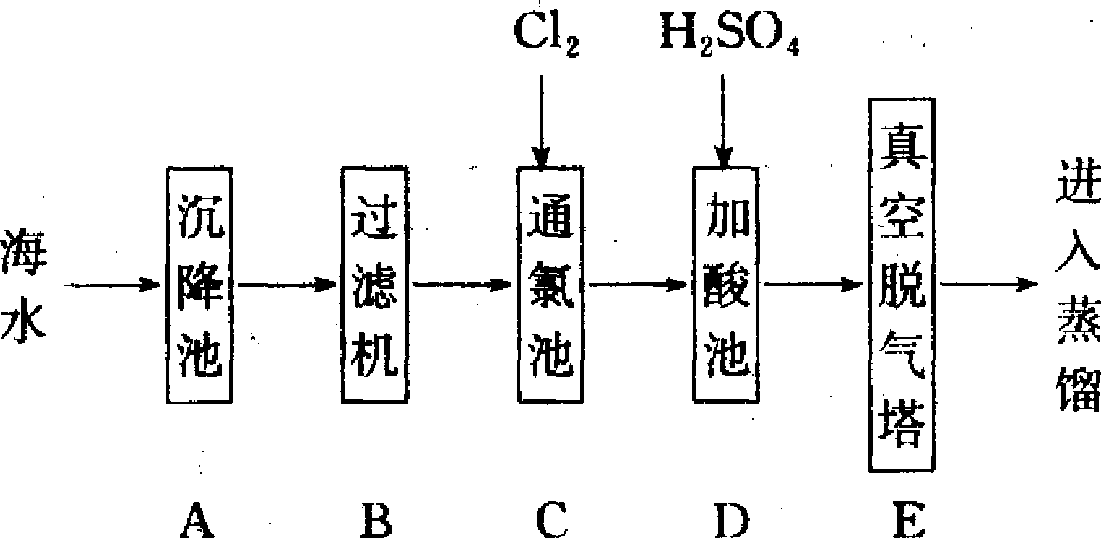
2 4．下图表示向硫酸溶液中滴加氢氧化钡溶液发生中和反应时，溶液导电性的变化。试解释：
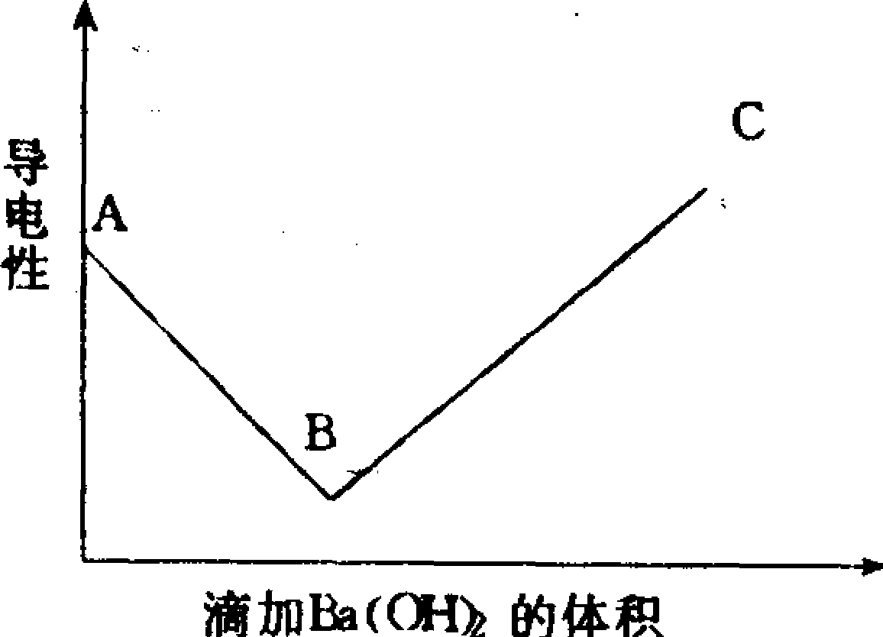
(1)由A到B导电性降低的原因。
(2)B点表示什么?
(3)由B到C导电性升高是什么原因?
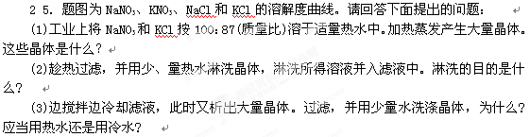
(4)第(3)步所得晶体经重结晶、干燥即得产品。产品是什么?
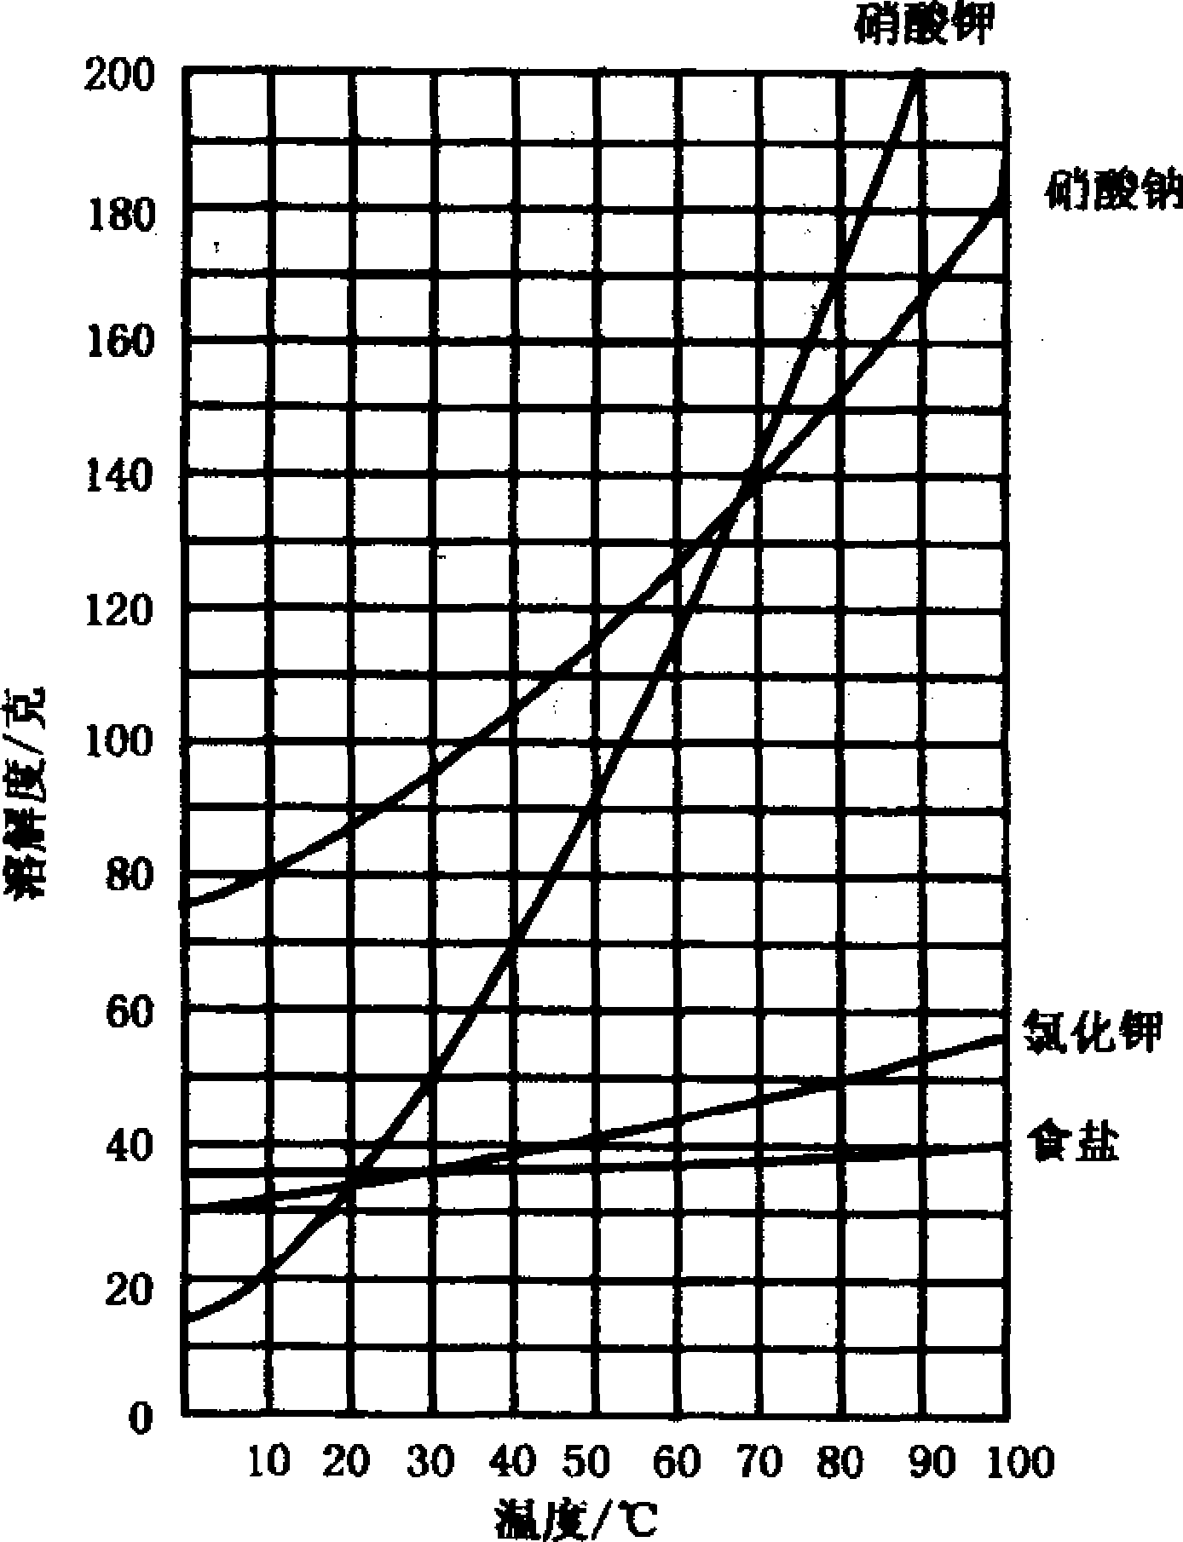
四、计算题
26．碳酸氢钠加热可发生如下反应：
x NaHCO₃yNa₂CO₃＋zCO₂＋uH₂0
(1)上述化学方程式的系数x、y、z、u分别为多少?
(2)NaHCO₃和Na₂CO₃的混合物共3．36克，充分加热后质量减少了0．6 2克，然后加入过量的盐酸，使之发生反应。求：
a．混合物中碳酸氢钠的质量分数
b．加盐酸后生成多少克CO₂(保留2位小数)

27．下图是一个化合物的组成分析实验。实验结果如下表示：
 | 实验前 | 实验后
(铜的氧化物＋玻璃管)的质量 | 137.8克 | 131.4克
(氯化钙＋U形管)的质量 | 100.8克 | 108．O克
*玻璃管质量为80．2克。
试根据实验数据回答：
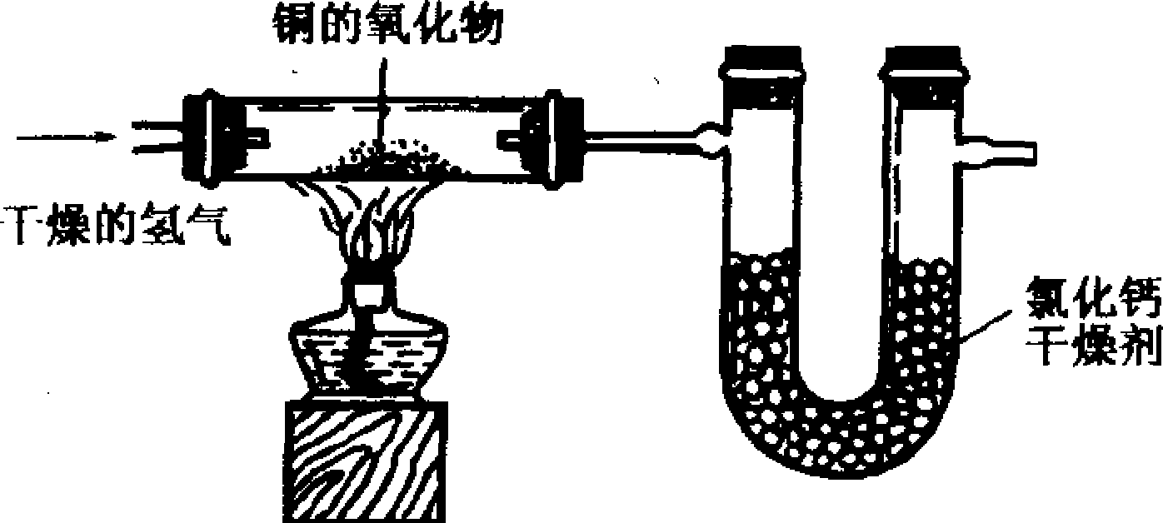
(1)完全反应后生成水的质量是 。
(2)生成的水中氧的质量是 。
(3)铜的氧化物中铜的质量是 。
(4)铜的氧化物中铜和氧的质量比是 。
(5)将化合物组成元素的质量比，分别除以各自的原子量，即可求得该化合物中各元素的原子个数比。则铜的氧化物中铜、氧的原子个数比是 。
(6)将(5)的计算结果变为最简整数比，即求得铜的氧化物的化学式。铜的这种氧化物的化学式是 。

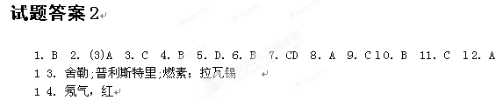
1 5．H₂O和CO₂；4CxHy＋(4x＋y)O₂ 4xCO₂＋2yH₂O
l 6．2HCl＋CaCO₃=CaCl₂＋H₂O＋CO₂↑
H₂O＋CO₂==H₂CO₃；
CO₂＋C2CO；
2NaOH＋CO₂==Na₂CO₃＋H₂O；
CO＋CuOCu＋CO₂
CO₂＋Ca(OH)₂==CaCO₃↓＋H₂O 2CO＋O₂2CO₂
l 7．A——⑤，B——③；C——⑨；D——⑥ 。
l 8．当着火时氯化铵分解，吸收热量，而且生成的两种气体不能燃烧，也不支持燃烧，使布与空气隔绝
1 9．5000 20．2Cu＋O₂＋2H₂SO₄==2CuSO₄＋2H₂O
2 1．(A)Li、Be、B、C、N、O、F、Ne；
(B)K、Ca、Na、Mg、Al、Zn、Fe、Sn、Pb
22．(1)CaCO₃CaO＋CO₂↑；
CaO＋H₂SO₄==CaSO₄＋H₂O
(2)CuSO₄＋2NaOH=Cu(OH)₂↓＋Na₂SO₄
Cu(OH)₂＋2HNO₃==Cu(NO₃)₂＋2H₂0
2 3．A——除泥沙；B——除悬浮物；C－一灭菌；D——将CO₃^{2－}、 HCO₃－转化为CO₂和H₂O；E—一脱除CO₂和O₂
24．(1)由于发生了中和反应，生成的BaSO₄又难溶于水，溶液中的离子浓度逐渐降低，所以导电性也相应降低。
(2)B点是两者恰好完全中和，溶液中基本上无自由移动的离子，故导电性最小，(3)由于加入的Ba(OH)₂渐多，所以导电性又逐渐升高。
25．(1)NaCl。(2)减少KNO₃的损失。(3)在洗掉氯化物的同时，可提高KNO₃的产率；用冷水。(4)KNO₃
2 6．(1)x=2，y=l，z=l，u=l
(2)a：在混合物中NaHCO₃的质量分数是50％。
b：加盐酸后生成1．1 4克CO₂。
2 7·(1)7．2克；(2)6．4克；(3)5 1.2克；(4)5l.2:6.4 (5)51.2/64：6.4/16=2:1 (6)Cu₂O

